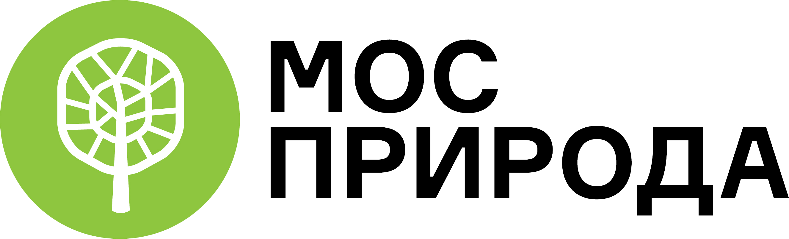
УТВЕРЖДАЮ

Заместитель руководителя
ГПБУ «Мосприрода»
_ _______________В.В. Струкова
«____»______________2021 г.

ПОЛОЖЕНИЕ
о проведении фотоконкурса «Растворись в природе»

1. Общие положения
1.1. Фотоконкурс «Растворись в природе» (далее – Фотоконкурс) проводит Дирекция природных территорий «Кузьминки-Люблино» ГПБУ «Мосприрода» (далее – Учреждение).
1.2. Настоящее Положение определяет порядок проведения, участия в Фотоконкурсе, отбора лучших работ и определения победителей.
1.3. Основными задачами Фотоконкурса являются:
- развитие гуманного отношения к природе;
- формирование позитивных форм досуга;
- выявление творческих способностей участников Фотоконкурса.

2. Участники Фотоконкурса
К участию в Фотоконкурсе приглашаются все желающие.

3. Форма проведения
Фотографирование природных пейзажей на ООПТ (особо охраняемая природная территория) Москвы.

4. Требования, предъявляемые к работам
4.1. На Фотоконкурс принимаются фотографии с изображением природных пейзажей на ООПТ Москвы. Участнику необходимо сделать качественный и интересный снимок, разместить его в социальной сети или прислать на электронную почту.
4.2. Каждый участник предоставляет на конкурс не более 1 работы.
4.3. Фото размещаются в социальной сети «Instagram» с хеште́гом #фотоконкурс_кузьминки2021.
4.4 Фото можно прислать на почту kuzkonkurs@yandex.ru с темой письма «Участвую в Фотоконкурсе».
4.5. Работы должны быть сделаны на особо охраняемых природных территориях.
4.6. К фотографии прилагается геолокация, подпись или GPS.
4.7. Фотографии должны быть сделаны во время проведения Фотоконкурса.

5. Условия и порядок проведения Фотоконкурса
5.1. Фотоконкурс проводится с 10 августа 2021 по 31 августа 2021 г.
Подведение итогов состоится 7 сентября 2021 г. Информация с результатами будет размещена на сайте Мосприроды.
5.2. Общее руководство подготовкой и проведением Фотоконкурса осуществляет отдел экологического просвещения Учреждения. Для оценки работ и подведения итогов формируется Жюри.
5.3. Функции отдела экологического просвещения Учреждения:
- контроль и координация проведения Фотоконкурса;
- прием работ;
- определение состава жюри;
- отбор работ-победителей;
- публичное объявление об итогах.
5.4. Работы должны быть опубликованы в социальной сети Instagram с хештегом #мосприрода, #фотоконкурс_кузьминки2021 или направлены на почту: kuzkonkurs@yandex.ru с темой «Участвую в Фотоконкурсе»
5.5. Участники Фотоконкурса должны быть подписаны на официальную страницу ГПБУ «Мосприрода» в социальной сети Instagram - @mospriroda (см. Приложение №1).

6. Критерии Фотоконкурса:
- оригинальность работы;
- соответствие условиям.

7. Использование и авторские права
7.1. Отправляя работы, автор дает разрешение организаторам на бесплатное использование предоставляемого им материала в любых целях. Работы могут в дальнейшем использоваться Организаторами в методических и информационных изданиях, для размещения на сайтах и социальных сетях, передаваться для участия в выставках.
Организаторы конкурса вправе:
- размещать работы на официальном сайте организатора http://mospriroda.ru/, на официальных страницах в социальных сетях
- использовать работы финалистов в любых печатных и электронных СМИ;
- использовать работы в будущем для проведения специализированных мероприятий.
7.2. Оргкомитет берет на себя обязательство указывать фамилию и имя автора работ при их использовании.

8. Координаторы Фотоконкурса:
Отдел экологического просвещения учета животных Дирекции природных территорий «Кузьминки-Люблино» ГПБУ «Мосприрода».
Сайт: http://mospriroda.ru/
E-mail: kuzkonkurs@yandex.ru
Тел.: 8-495-377-35-93.

Приложение №1

Официальные страницы ГПБУ «Мосприрода» в социальных сетях:
Вконтакте: https://vk.com/mospriroda
Instagram: https://www.instagram.com/mospriroda
Facebook: https://www.facebook.com/gpbu.mospriroda
Twitter: https://twitter.com/mospriroda_tut
YouTube: https://www.youtube.com/channel/UCLAF5Cvc7KD9dbp4isywtLg
Яндекс.Дзен: https://zen.yandex.ru/id/5dff324697b5d400b2ff374b

Можно сканировать QR-код через телефон:
